402004《光明西施壶》说明书

一、藏品简介
1. 藏品基本信息
【藏品名称】当代名家书法紫砂艺术•光明西施壶
【藏品简称】光明西施壶
【藏品类别】紫砂壶
【创 作 者】纪光明、郭剑林、陈显伦
【挂牌数量】999把
【材 质】原矿紫砂
【生产机构】国晟文化传媒（广州）有限公司
【藏品规格】380cc
【挂牌价格】1600元/把
【制作时间】2017年--2019年
【交易方式】按把交易
【提货方式】按把提货
【装帧方式】木盒包装
【藏品图片】
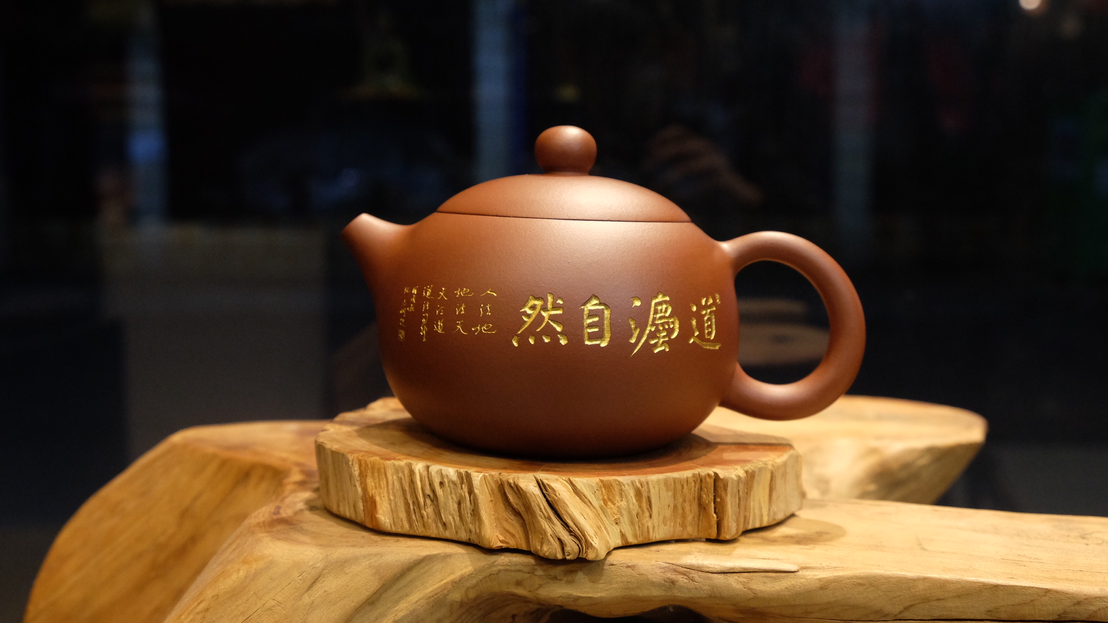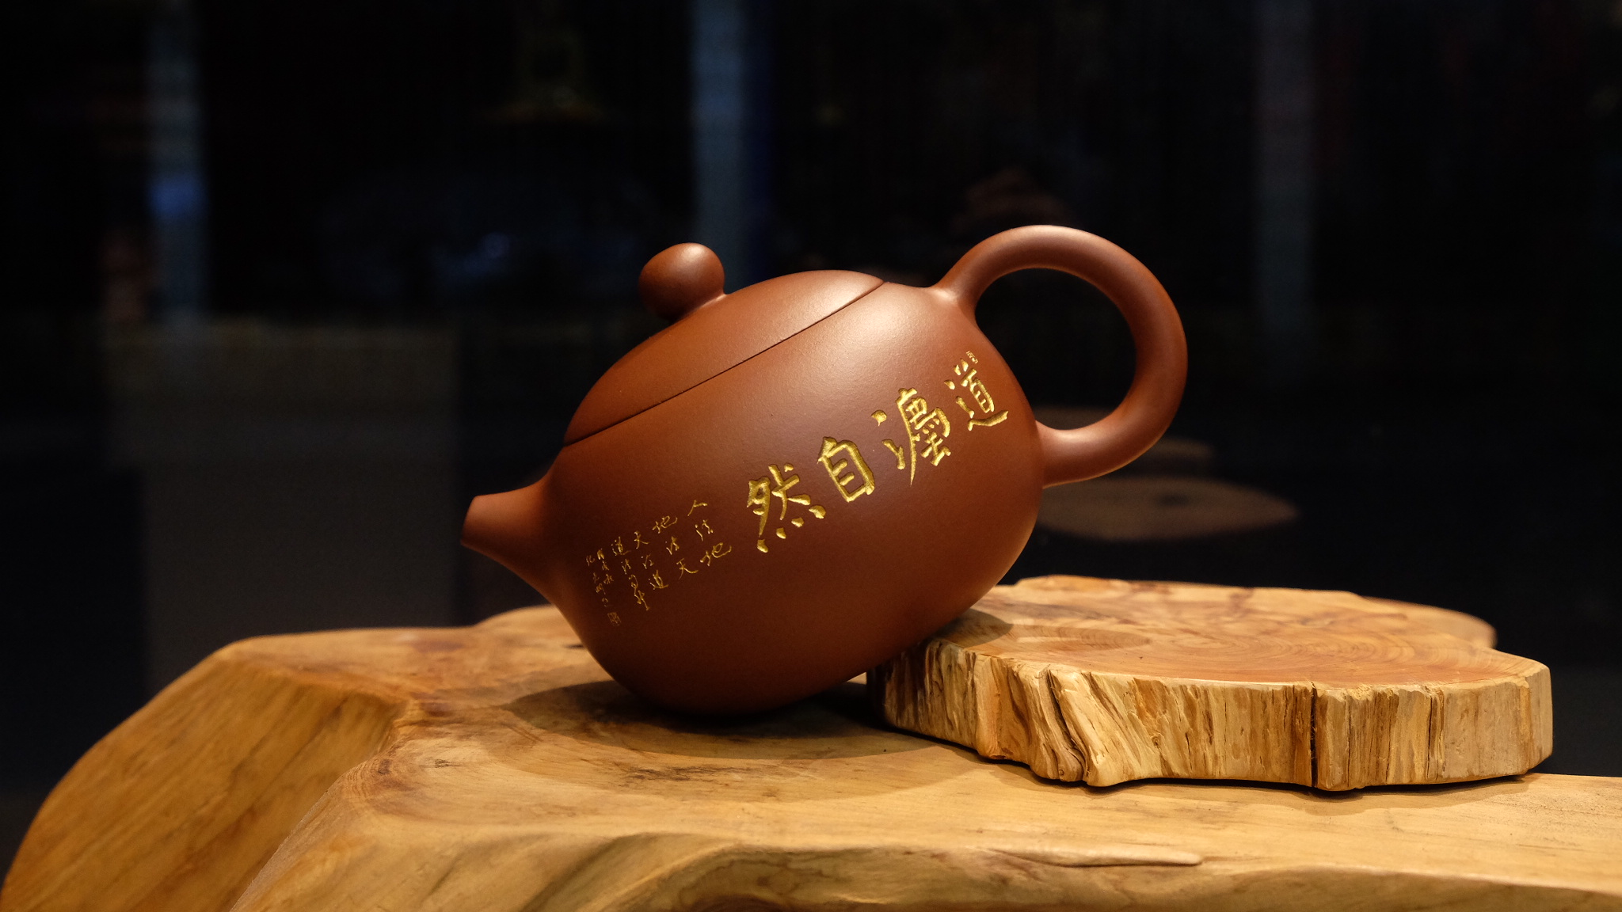

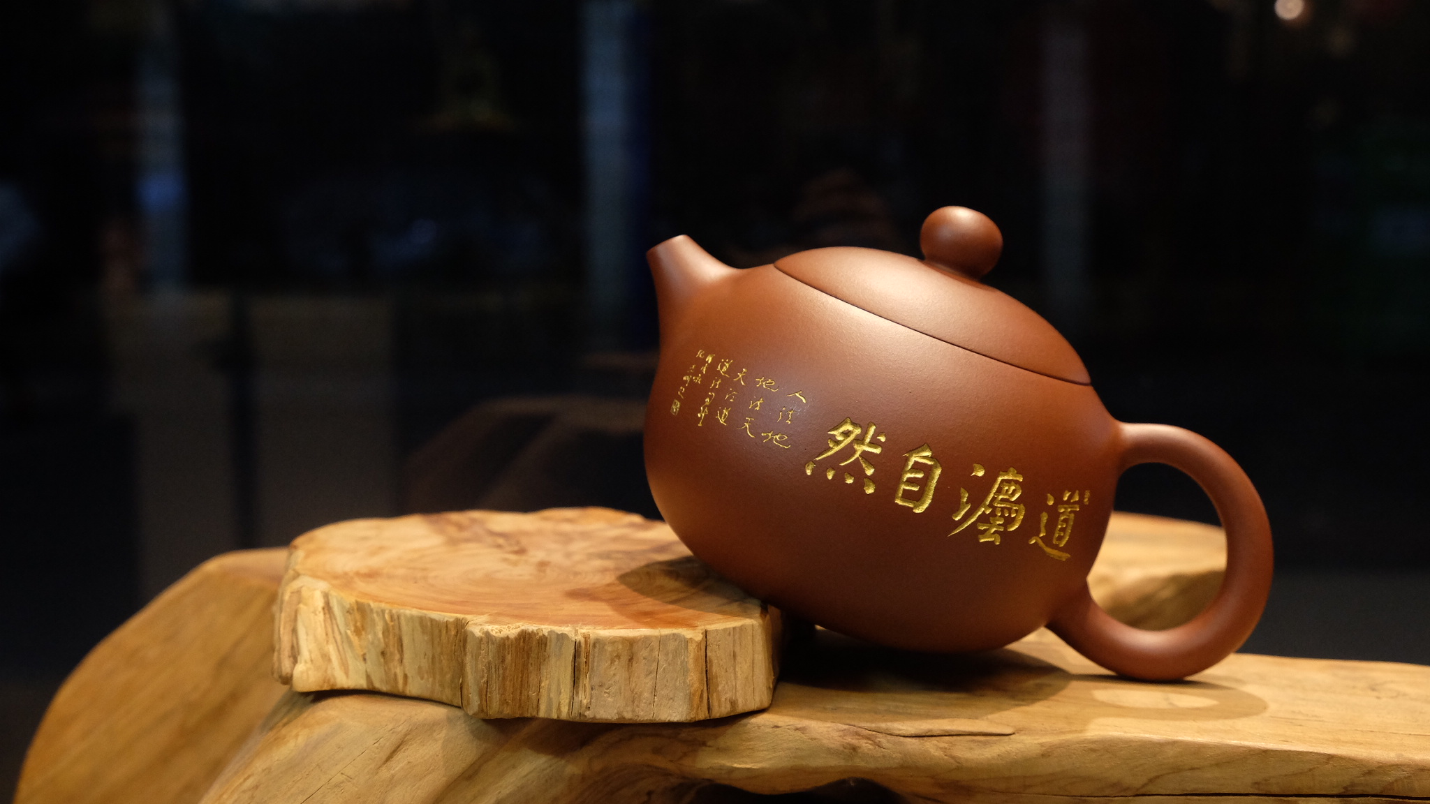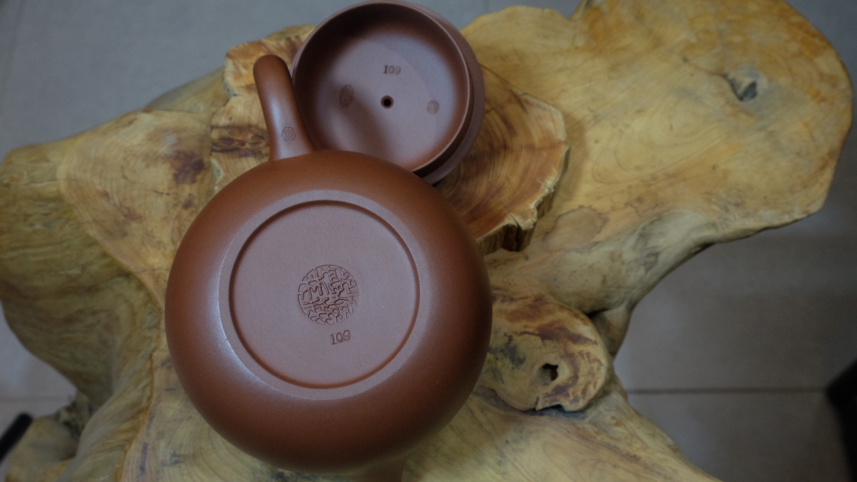

- 藏品特点
为了结合互联网+艺术品的市场发展，国晟文化传媒（广州）有限公司和纪光明先生、郭剑林女士、陈显伦先生共同推出的国家级非物质文化遗产保护项目《当代名家书法紫砂艺术•光明西施壶》，专用于南方文交所艺术品交易中心上线交易。
本藏品是现任中国书法家协会理事、广东省书法家协会常务副主席兼秘书长、广东省文联美术书法摄影工作部调研员纪光明先生创作书法；北京大学访问学者、中国书法家协会会员、中国收藏家协会会员、广东省工艺美术协会理事陈显伦先生篆刻；广东省工艺美术协会理事、师从北京大学王岳川教授、陈岩先生的陶艺家郭剑林三人联手打造。《光明西施壶》是书法、篆刻与紫砂造型艺术的完美结合。
- 光明西施壶简介
江苏宜兴紫砂壶从明代朱元璋提倡喝散茶后诞生，起初仅作为泡茶的工具，直到明代中后期才开始进入文人士大夫的生活，从董其昌、陈继儒等文人开始，紫砂壶逐渐走进文人的艺术创作活动。到了清代，文人更直接参与紫砂壶的制作过程中，许多书画家与紫砂壶作者一起研究造型与装饰等艺术手法，从而把紫砂壶创作推向了紫砂文化的层面，紫砂陶刻也逐渐成为一门独立的艺术。
紫砂陶刻是紫砂表面装饰的一种手法，传统的陶刻是在壶的表面以书画的形式表达，利用刀这一特殊工具，表现一种远古的、朦胧的、充满想象的艺术效果，其线条灵动、飘逸，形态古朴，高雅，形成一种全新的紫砂艺术审美。
现当代紫砂收藏投资中，文人紫砂、名家紫砂一直占据紫砂市场主要地位。目前紫砂壶投资市场可分为两个层次：一是工艺实用品，二是收藏投资品。其中文人紫砂所蕴含的艺术与文化价值令其在收藏投资市场备受追捧。
《光明西施壶》即是当代文人紫砂、名家紫砂的代表作之一。该紫砂将诗、书、画、印雕刻入壶，著名书法家纪光明先生将他的当代书法理念以及设计理念融入到紫砂雕刻之中，具有非常高的文化魅力。
纪光明书法：
《光明西施壶》是以纪光明书法艺术入壶。纪光明，1955年9月出生，祖籍湖北大冶。现任中国书法家协会理事、新闻出版工作委员会副主任，广东省书法家协会专职副主席兼秘书长，十届广东省政协委员，十一届省政协文史专员，广东省文联委员，中国艺术研究院中国书法院研究员。
中国当代书法家纪光明追求书法艺术清雅劲健的高远境界。他以颜真卿为雄厚的根基，再融合王羲之、王献之、杨少师、米南宫的笔致风韵，甚至还有董其昌、王铎、吴昌硕的意趣，形成自己丰富的笔墨取向和广阔的挥写空间。纪光明书法既能表达“不激不厉，风规自远”的中和精神；亦能展现“天行健，君子以自强不息”的激扬风采；亦能展现“道法自然”的深厚拙朴智慧，有着丰富的审美内涵。此款光明西施壶将纪光明书法作品“道法自然”篆刻于壶身，是中国传统的诗、书、画、印、现代设计与器物的完美结合。
陈显伦陶刻：
《光明西施壶》壶身书法的篆刻者是陈显伦，既受过传统技艺训练，有很强的传统书画造诣。陈显伦自幼研习书法，他的书法技术全面，且风格多样，讲究变化，既能进入高古，将大篆、汉隶、碑体的味道融入自己作品，又能守正创新、形成自己雄强豪放、秀雅飘逸的风格。陈显伦刻苦研习陶刻技艺，与近百位中国书法家协会理事和会员合作，创制出一批融合金石、书法、绘画、历史、文学、美学等诸多学问的紫砂陶刻精品，使原本只具备实用功能的紫砂壶、变得更具观赏价值，使得原本光素无华的壶体增添了许多隽永的装饰情趣，使得紫砂有了浓厚的书卷气，把壶艺、品茗和文人的风雅情趣融为一体，极大的提高了砂壶的艺术价值和文化价值。陈显伦的艺术文化修养亦足以把纪光明先生书法的神韵、线条原汁原味的复刻于紫砂之上。
郭剑林制壶：
《光明西施壶》选取目前紫砂收藏市场最受欢迎的壶型“西施壶”。自艺人创造紫陶壶以来，西施壶就以简朴练达的线条，丰满俊秀的体态，完美实用的功能以及流传亘古的美丽传说，成为紫砂艺术爱好者心中的灵物。
制壶者陶艺家郭剑林多年潜心创作创新紫砂造型，其亲手制作的曾与国内众多知名书画家合作。此款《光明西施壶》选用珍藏多年的纯正红泥，色泽醇厚。由于泥料本身的质地，砂壶经泡养，便会愈显玉石般的柔光和莹润。
郭剑林其亲手设计和制作的西施壶，充分发挥其制壶特色，以柔克刚，使得砂壶造型灵动活络，线条流畅利落，显示出深厚的艺术底蕴。壶盖、纽、嘴、把等部位协调匀称，壶身近似大圆珠，壶纽为小圆珠，流曲圆润，圈足，相映成趣。郭剑林制作的紫砂“西施壶”足以表达“沉鱼”之美，并透露出浓浓的情趣。

2）工艺流程
紫砂成型的主要工具：泥凳（工作台）、木搭子、转盘、薄木板拍子、竹片拍子、规车、旁皮刀、尖刀和明针（牛角薄片）等，须根据产品的不同工艺要求而随时制作应用。制作紫砂的工序流程较多，此款主要工艺流程为成型-陶刻-烧成。
紫砂“成型”的基本方法大体上可分为“打身筒”和“镶身筒”两种。此款《光明西施壶》采用的成型方法为“打身筒”，主要用于圆类产品。先把泥料锤敲成薄片的泥条和泥片，将泥条在转盘上围成圆筒状，用薄木拍子向内拍打圆筒上端，使上口内收至一定要求时，把规车旋圆的泥片粘砌于筒口内壁;翻过身来也以同样方法处理，使成球鼓形空心体壶身，尔后按形制的意图，用拍子旋压旋搓，或按或提，使器形捕成各种轮廓曲线、抛物 线型、弧线型、双曲线型、曲直线组合过渡、正反线型相切，使器形张肩鼓腹，重下轻上，骨肉亭匀，随心所欲，得心应手，凭空制作，即一次数多亦如同型范，分毫不差以成功各种化美的形体，在这个基础上加颈，加脚，加嘴，加攀并另中制壶盖，以致作品坯体完整，用各种工具理剔规正，并用“明针”周身光匀和，至于高、矮、大小尺寸，均按型制的不同，预定规格。
此款紫砂的主要装饰方法是“陶刻”。刻陶用的工具是毛笔和刻刀，操作技法可分为刻底子和空刻两种，刻底子是在已干燥的坯件上，先用毛笔书写好墨稿，也有把设计好的书画稿用腊纸誊印的方法，在坯件上印好底稿，然后依墨雕刻，握刀管如握笔，强调腕指用力，一般多用双入正刀法，注意引刀的浮沉利纯，深浅阔窄，笔顺的气脉连贯，必须体现出字体书法的要领，至于绘画的构图笔意，浓淡层次，疏密曲直，全要凭刀路体现出来。
最后的步骤是“烧成”。现主要采用隧道窑、煤气窑，紫砂坯件干燥后，便套在掇罐，装在窑里烧成，烧成温度均1150-1200度，采用各种测温仪表来控制烧成温度窑炉气氛，从而提高产品质量。
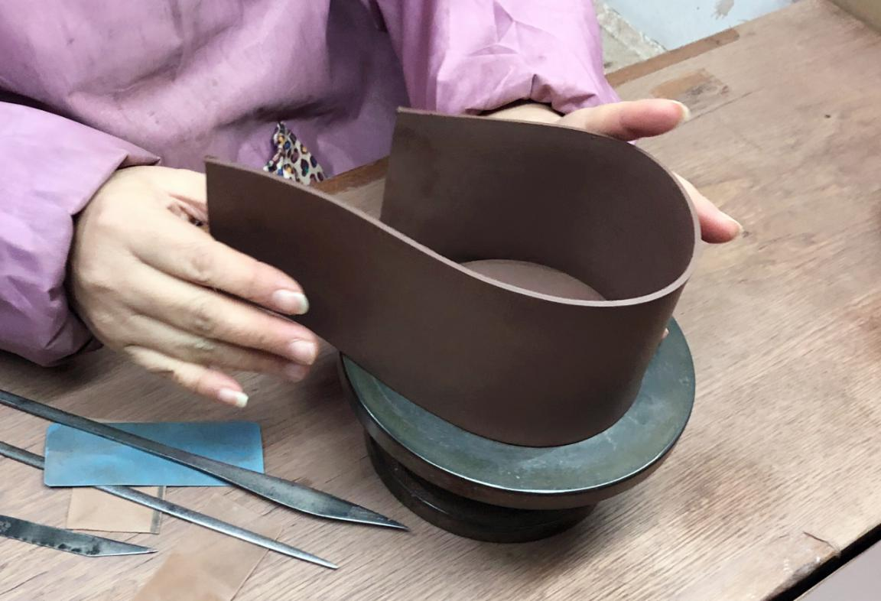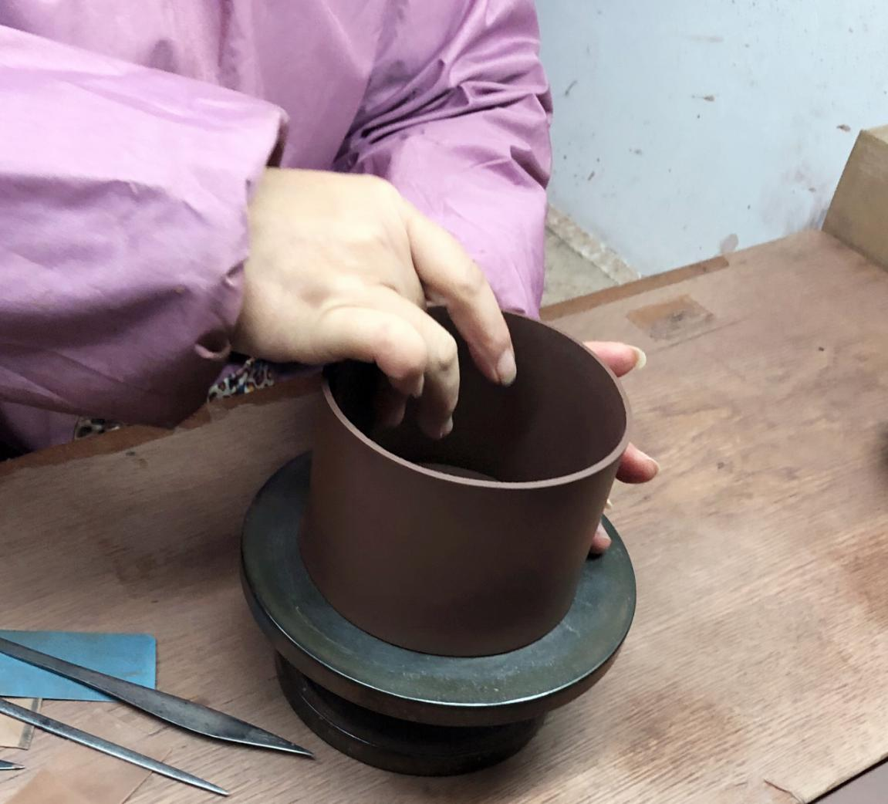

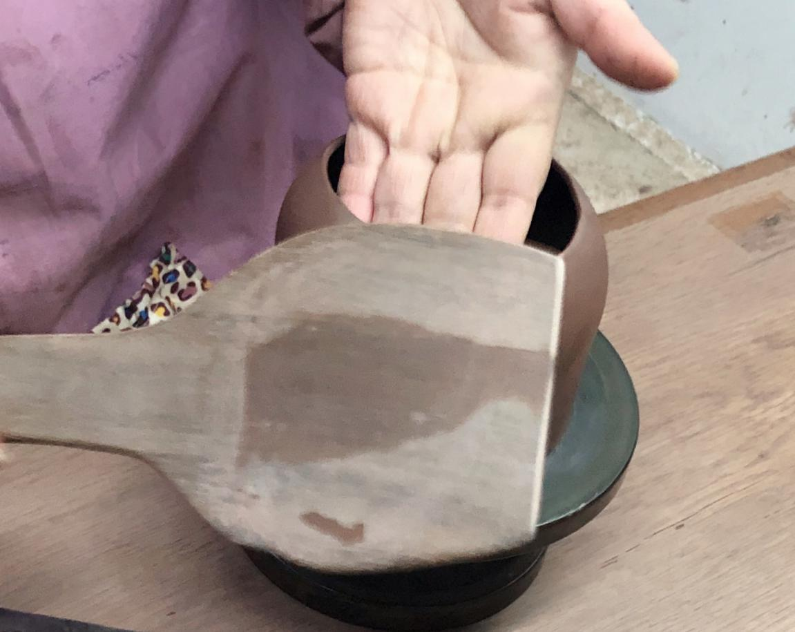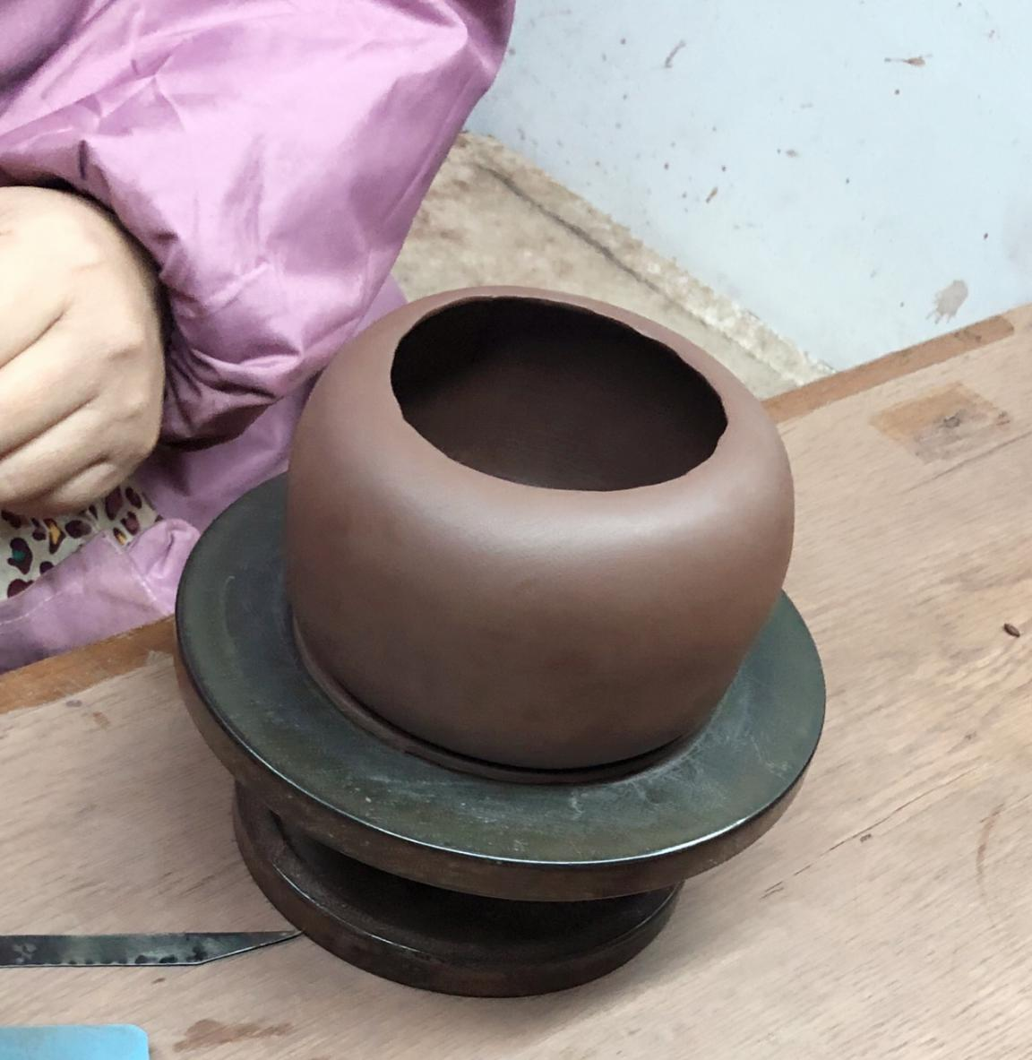

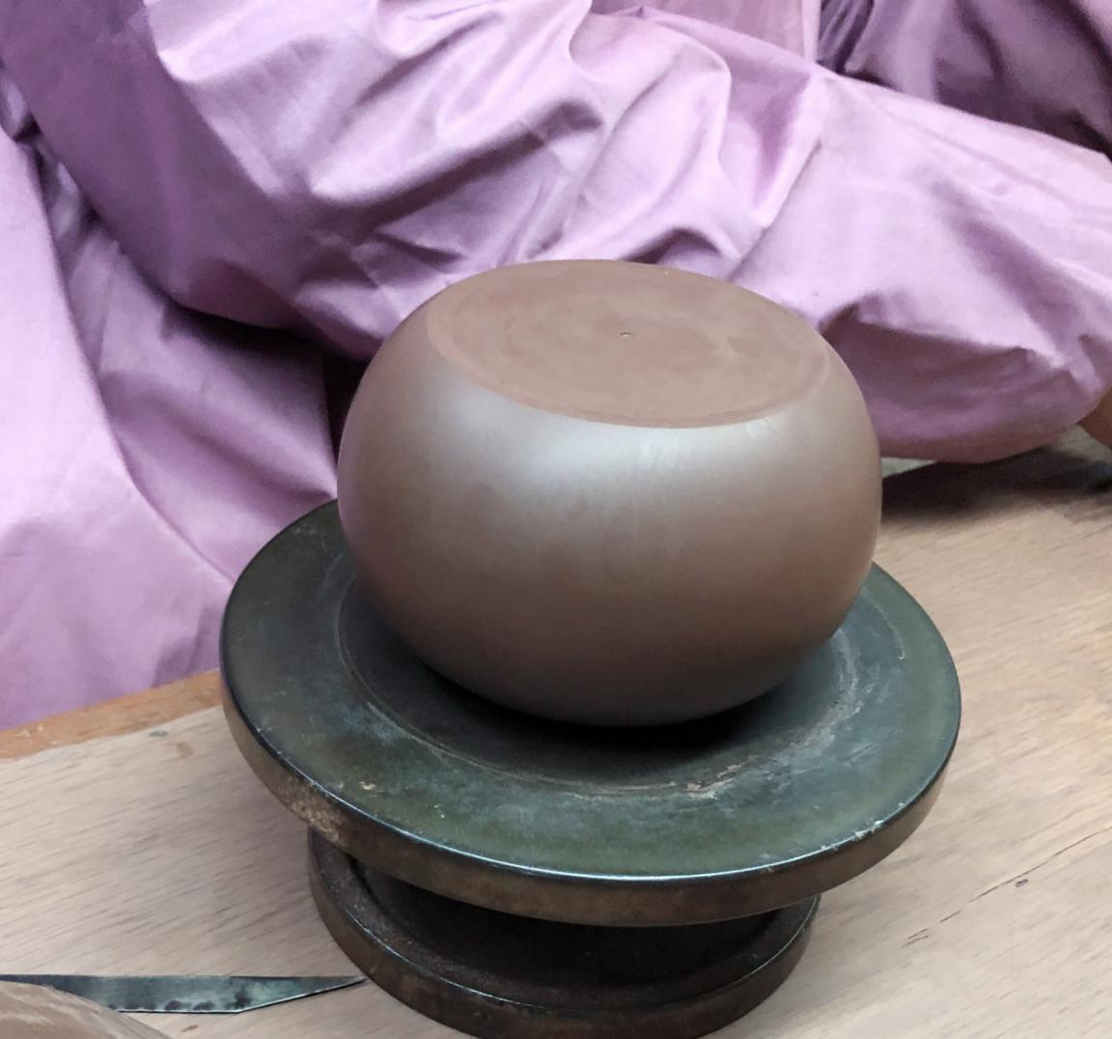

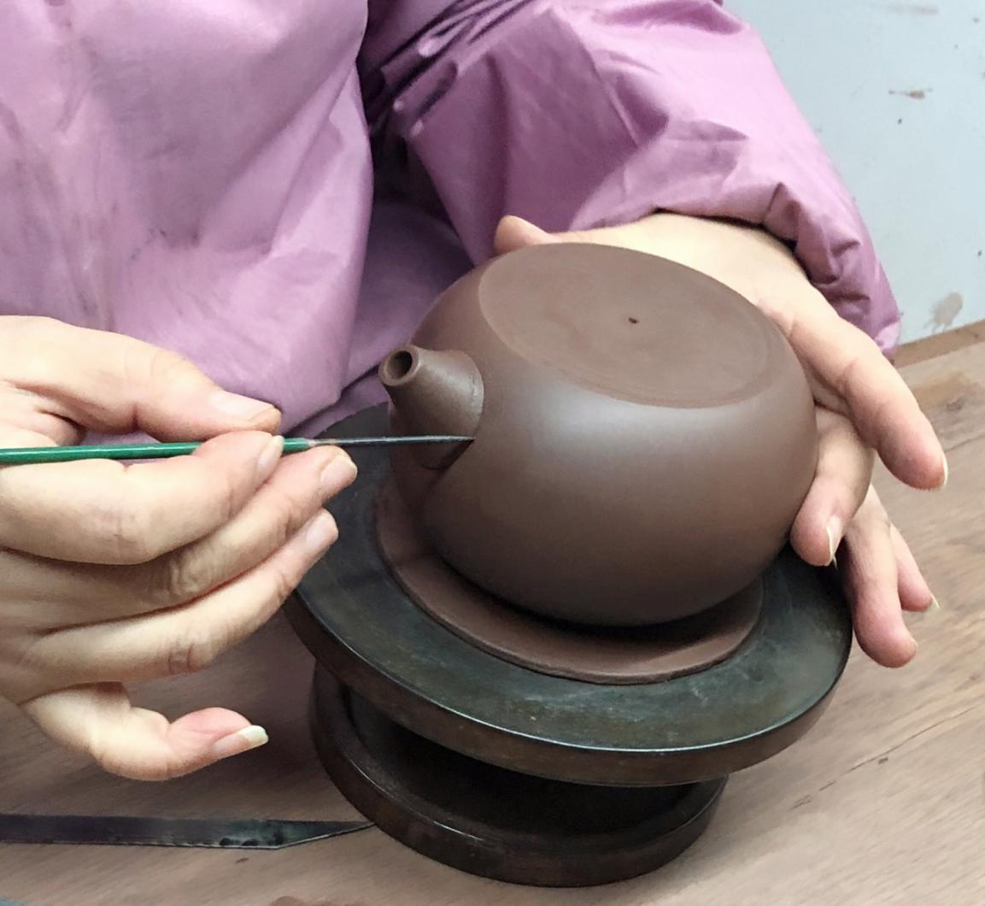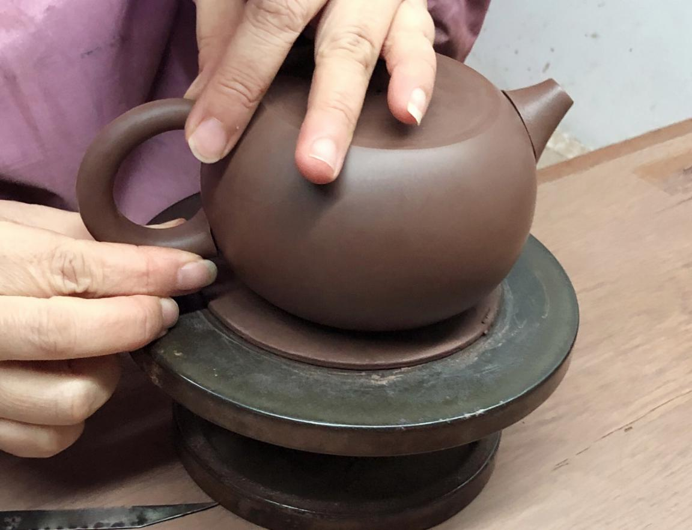

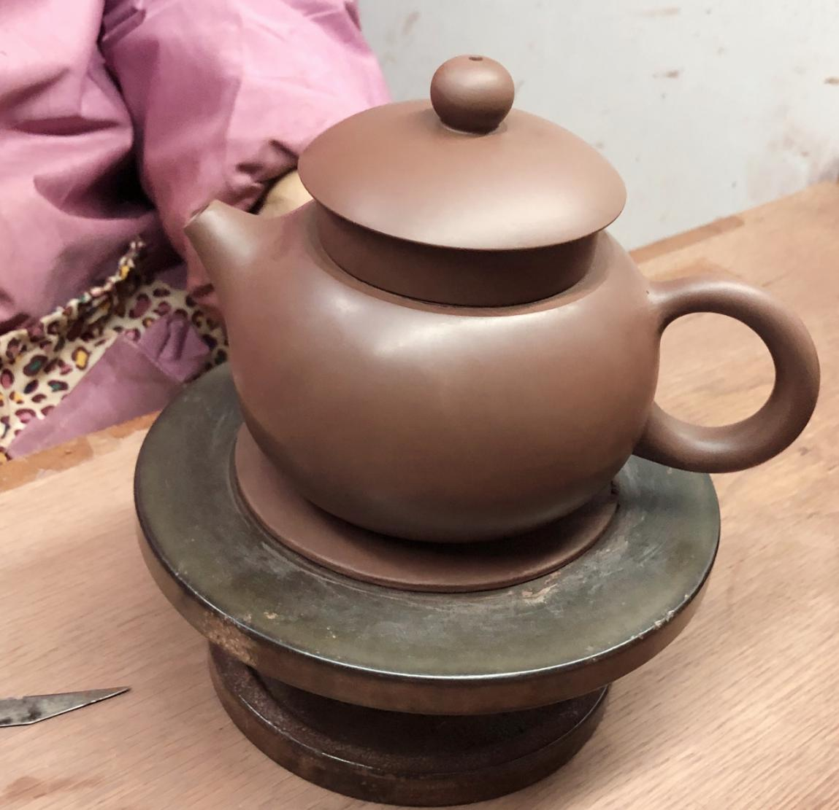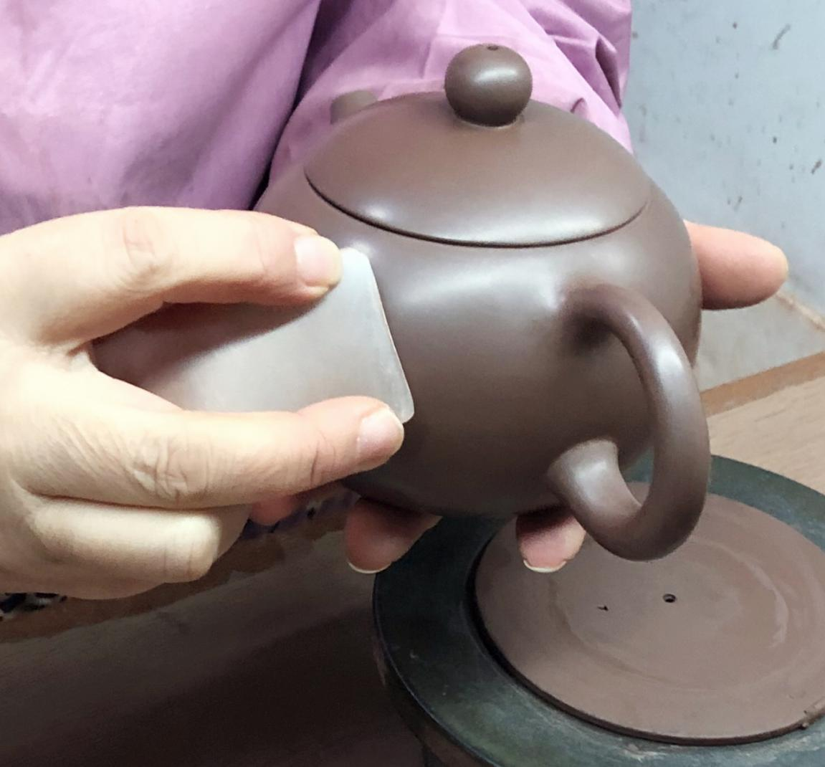

紫砂壶制作工艺流程

3）纪光明介绍

纪光明先生现为中国书法家协会理事、中国书法家协会老书法家工作部副秘书长、中国艺术研究院中国书法院研究员、广东省书法家协会副主席、广东省政协书画促进会秘书长，系十届广东省政协委员、十一届广东省政协文史专员、广东省公安厅警务廉政监督员。曾长期担任广东省书法家协会专职副主席兼秘书长，是广东书法界的领军人物之一，也是中国书法界创作领域的代表书家之一。
纪光明先生为推动广东乃至中国书法事业的发展做出了自己的贡献，是一个优秀的书法组织工作者和书坛领军人物；同时，作为一个优秀书法家、当代书坛的中坚力量，他始终坚守中国书法传承的审美主旋律，将笔墨技巧的锤炼和艺术意境的经营奠基深化于正道之上，追求雅健清刚的美学格局，达到了良好的艺术水准，他的书法创作，很好地传达了中华优秀书法文化的精神气象和美学高度，诠释了优秀文艺作品应具有的“高度”“广度”和“温度”。

4）郭剑林介绍

陶艺家，现为广东省工艺美术协会理事，师从王岳川教授、陈岩老师。
郭剑林潜心创作紫砂壶书画陶刻艺术，曾与国内众多知名书画家合作。其与导师王岳川教授、陈显伦共同创作书法紫砂艺术作品曾在中国军事博物馆、上海刘海粟美术馆、长沙博物馆、杭州美术馆等展出。与张桂光主席、陈显伦共同创作书法紫砂艺术作品在首都博物馆展出。书法紫砂艺术作品特邀入编“庆祝中国共产党建党九十五周年”中国当代书画艺术名家主题邮票作品。其陶艺作品在中国工艺美术协会、中国工艺美术学会主办的全国性比赛中屡获设计创新大奖。
- 陈显伦介绍

北京大学访问学者、中国书法家协会会员、广东省工艺美术协会理事、中国收藏家协会会员、中国硬笔书法协会会员。
陈显伦自幼研习书法，他的书法技术全面，且风格多样，讲究变化，既能进入高古，将大篆、汉隶、碑体的味道融入自己作品，又能跳出经典，形成自己雄强豪放、秀雅飘逸的风格。陈显伦刻苦研习陶刻技艺，与全国近百位中国书法家协会理事和会员合作，创制出一批融合金石、书法、绘画、历史、文学、美学等诸多学问的紫砂陶刻精品，使原本只具备实用功能的紫砂壶更具观赏价值。

